|  |  |  |
| --- | --- | --- |
| Cours 05 – Exercice formulaire |  |  |

**Mise en contexte**

Votre client de Go Bleu aimerait avoir un formulaire sur son site web selon le visuel suivant :

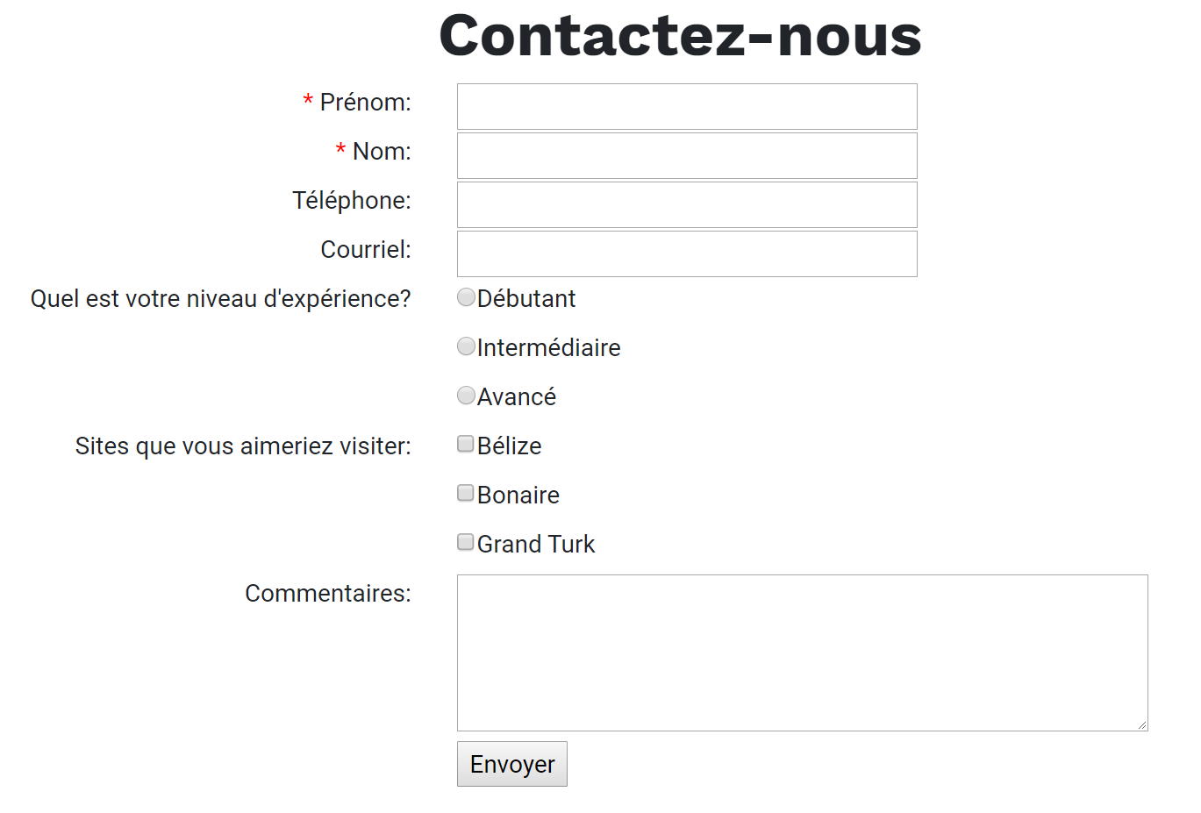

**Points à respecter :**

* À partir du gabarit fait en classe, créez un fichier index.html et main.css;
* Le formulaire envoie en GET les champs à l’url « index.html »;
* Associez bien vos balises label avec l’élément du formulaire correspondant.
* Les champs du formulaire doivent avoir obligatoirement les noms suivants :
  + prenom
  + nom
  + telephone
  + courriel
  + experience pour les boutons radio qui auront respectivement les valeurs debutant, intermediaire et avance.
  + belize, bonaire et grandturk pour les checkboxes. Utilisez les mêmes valeurs pour les attributs value correspondants.
  + commentaires
* Les champs « nom » et « prénom » sont obligatoires pour l’envoi du formulaire;
* Vérifiez la validité de vos champs une fois le formulaire envoyé (les couples nom/valeur se trouvent dans l’URL);
* Le titre h1 est centré;
* La boîte de commentaires doit avoir une largeur maximale de 450 pixels;
* Les boîtes de prénom, nom, téléphone et courriel doivent avoir une largeur de 300 pixels;
* Si vous utilisez bien vos sélecteurs CSS, vous n’avez pas à rajouter des id et classes personnalisées…